目 录

1 概述 1

2 主要技术特性 1

2.1 仪器主要技术参数 1

2.2 仪器正常工作的环境条件 2

3 操作控制系统功能概述 2

3.1 电源开关 2

3.2操作控制系统 2

3.3 调压阀和压力表 3

4 操作使用步骤及注意事项 3

4.1 拆箱与安装 3

4.2 试机 3

4.3 系统设置 4

4.4 点动操作 9

4.5 气缸进气压力调节 9

4.6 测试 11

4.7 测试数据的提取、删除和打印输出 11

4.8 内存数据的清除 13

5 维护保养 13

5.1 维护保养一般事项 13

5.2 测试系统硅油量的检查、补充和更换 13

5.3 胶膜阻力的检查和胶膜更换 15

6 故障排除与维修 16

6.1 机械系统一般性故障 16

6.2 测控系统一般性故障 17

7 仪器外形图 18

# 1 概述

DCP－NPY5600型电脑测控纸板耐破度仪（以下简称仪器）是纸板耐破强度性能检测的基本仪器，其各项性能参数和技术指标符合ISO2759《纸板—耐破度的测定》、GB/T1539《纸板 耐破度的测定》等标准规定，适用于各类纸板的耐破强度试验。

根据GB/T 1539－2007最新国家标准规定，仪器新增夹持压力实时测量显示系统，夹持压力调节更准确可靠。

# 2 主要技术特性

## 2.1 仪器主要技术参数

|  |  |  |  |  |
| --- | --- | --- | --- | --- |
| 参 数 项 目 | | | 技 术 指 标 | |
| 测量范围 | | | （250～5600）kPa | |
| 分辨力 | | | 1kPa | |
| 示 值  准确度 | 示值误差 | | ±3% | |
| 示值变动性 | | ≤3% | |
| 加压（送油）速度 | | | （17515）ml/min | |
| 试样夹环几何尺寸 | | | 符合GB/T1539 | |
| 胶膜  阻力 | 凸起高度 | | 10mm | 18mm |
| 胶膜阻力值 | | （170～220）kPa | （250～350）kPa |
| 试样夹持力 | | | （400～1200）kPa（可调节） | |
| 测试系统密封性 | | | 1min内压降＜10%Pmax | |
| 整机质量 | | | 约38kg | |
| 夹环夹持压力设定 | | | 按GB/T1539-2007规定 | |
| 液晶屏显示寿命 | | | 约5万小时 | |
| 触摸屏有效触摸次数 | | | 约3万次 | |
| 配用空气压缩机 | | 排气量 | （0.02～0.3）m3/min | |
| 额定压力 | （0.6～0.7）MPa | |

## 2.2 仪器正常工作的环境条件

2.2.1 室温：20℃±10℃。

2.2.2 电源：AC220V±22V，50Hz，最大电流5A，电源应可靠接地。如电源电压波动超出上述范围，则应使用电源稳压器。

2.2.3 工作环境清洁，无强磁场和震动源，工作台平整稳固。

# 3 操作控制系统功能概述

## 3.1 电源开关

位于仪器正面，用于控制电源通断。

## 3.2操作控制系统

仪器操作控制系统集中布置在操作面板上，操作面板排布如下图所示：

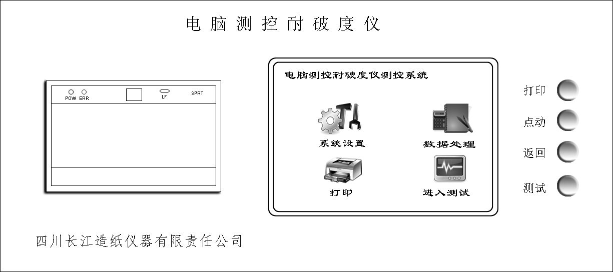

操作面板由左至右分别为热敏打印机、触摸式显示屏（以下简称“触屏”）、测试常用按键，具体操作详见第4章。

## 3.3 调压阀和压力表

分别位于仪器右侧面和右侧台面，用于调节、显示气缸的进气压力，从而调节试样夹持力。

# 4 操作使用步骤及注意事项

## 4.1 拆箱与安装

4.1.1 拆开仪器包装箱上盖板，取出随机技术文件和附件。

4.1.2 拆下四周箱板，卸掉底板上固定仪器的螺栓，取下仪器。

4.1.3 去除各部的包装捆扎物，擦净油污和灰尘，将仪器置放在平整稳固的工作台面上。

## 4.2 试机

4.2.1 卸掉注油杯上盖上的密封螺钉。

4.2.2 将随机配备的进气管一端与气源连接，另一端插入仪器右侧面的进气接头。

4.2.3 打开电源开关，触屏显示欢迎界面：

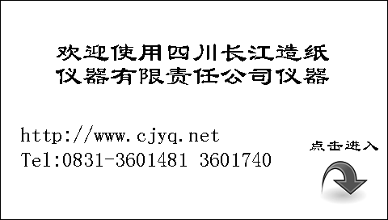

通电预热30min。

4.2.4 点按触屏“点击进入”按键，进入主控界面：

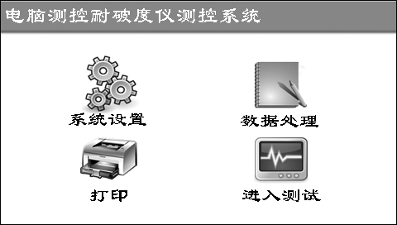

4.2.5 按以下各节介绍点按相应按键进入各级子界面，检查仪器功能，如无异常即可交付使用。

## 4.3 系统设置

在主控界面（4.2.4）中，点按“系统设置”按键，进入系统设置界面：

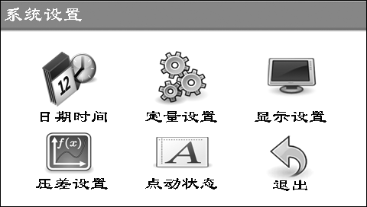

4.3.1 日期和时间设置

点按“日期时间”按键，进入日期和时间设置界面：

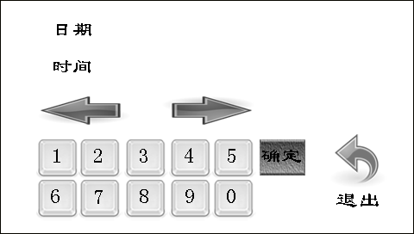

点按左右箭头，使需要修改的部位高亮显示，点按相应数字键将系统日期和时间设置为当前日期和时间，点按“确定”键。

设置完毕，点按“退出”键返回系统设置界面（4.3）。

4.3.2 定量设置

在系统设置界面下（4.3），点按“定量设置”按键，或在测试界面下（4.4），点按“定量”按键，进入定量设置界面：

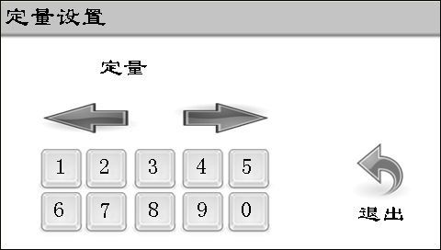

点按左右箭头，使需要修改的部位高亮显示，点按相应数字按键置入试样定量，然后点按“退出”按键返回到系统设置界面（4.3）或测试界面（4.4）。

注：预置定量为120g/m2，如不加设定，仪器将据此预置定量进行耐破指数计算。

4.3.3 显示设置

在系统设置界面（4.3），点按“显示设置”按键，进入显示设置界面：

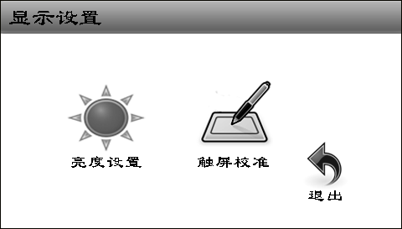

点按“亮度设置”按键，进入背光亮度设置界面：

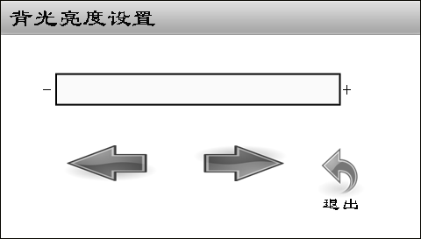

点按左右箭头，调整背光亮度。点按“退出”按键，返回显示设置界面。

点按“触屏校准”按键，进入触屏校准界面：

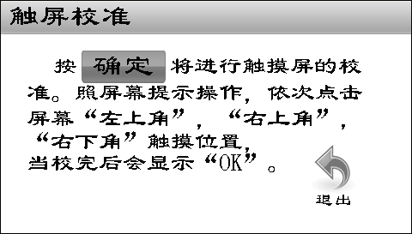

按屏幕提示进行触屏校准。触屏校准一般由专业人员进行，不建议用户进行此项操作。校准完毕，点按“返回”按钮返回显示设置界面。

特别说明：特殊情况下，可能出现显示正常而触摸功能失效的故障，此时可关断电源重新开机，在欢迎界面显示完成之前（时间显示完成之后）长按操作面板上的“点动”键6s以上，直接进入触屏校准界面，按屏幕提示（英文）用笔或其他尖头物件依次点击屏幕左上角、右上角和右下角的白色小点，完成触屏校准，即可恢复正常触摸功能。

显示设置完毕，点按“返回”键返回系统设置界面（4.3）。

4.3.4 压差设置

在系统设置界面（4.3），点按“压差设置”按键，进入压差设置界面：

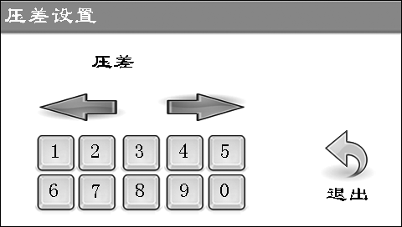

根据被测试样耐破度大小，点按数字按键选择合适的压差。压差设置完毕，点按“退出”键返回系统设置界面（4.3）。

压差的定义：压差，指试样承受的最大压力值与试样破裂时瞬间压力值的差值（参见下图）。仪器以设置的压差为依据判别峰值。



仪器出厂状态压差默认值足以满足大多数试验要求，一般不需重新设置。设置的压差将保留到以后的每一次测试，如需改变压差，则应重新进行设置。

4.3.5 重要说明

a. 仪器出厂状态设置的默认压差为60kPa，此压差设置足以满足绝大多数试验要求，一般情况下用户不需要更改；

b. 出现下列情况，表明压差设置不当，请按以下说明进行更改：

——试样已破裂，仪器不能自动返回：表明压差设置过大，需要适当减小压差；

——试样尚未破裂，仪器即自动返回：表明压差设置过小，需要适当增大压差。

## 4.4 点动操作

在系统设置界面（4.3），点按“点动状态”按键，仪器进入点动状态：

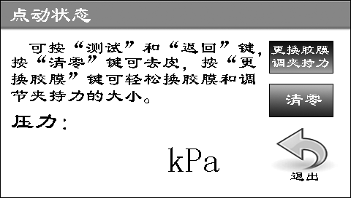

4.4.1 按住“测试”键，加压活塞推进，至需要的位置松开“测试”键，加压活塞停止。

4.4.2 按住“返回”键，使活塞返回至初始位置。

4.4.3 按“清零”键，仪器自动选择此时压力值为零基准点。

4.4.4 点按“退出”按键返回4.3系统设置界面。

## 4.5 气缸进气压力调节

在点动状态界面（4.4），点按“更换胶膜调夹持力”按键，仪器进入调夹持力的状态：

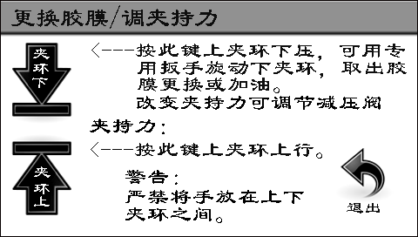

4.5.1 打开气源，至供气压力大于0.45MPa。

4.5.2 点按“夹环下”按键，使上夹环压下。

4.5.3 向上拉起调压阀旋钮。

4.5.4 逆时针方向旋动旋钮，观察显示屏使夹持压力示值降至350kPa以下。

4.5.5 顺时针方向缓慢旋动旋钮，使表压达到GB/T1539-2007的规定值。（不同耐破度值的夹持压力参考值见4.5.8）

4.5.6 按下调压阀旋钮，压力值被锁定。

4.5.7 再点按一下“夹环上”按键，上夹环升起，仪器进入待测试状态。

4.5.8不同耐破度值的夹持压力参考值

|  |  |
| --- | --- |
| 耐破度kPa | 夹环夹持压力kPa |
| ＜1500 | 400 |
| ＞1500～2000 | 600 |
| ＞2000～2500 | 800 |
| ＞2500 | 1000 |

注意：严禁将手放入上下夹环之间，以免被压伤害！

## 4.6 测试

在主控界面下（4.2.4），点按“进入测试”按键，或直接点按操作面板上的常用测试键（3.2），进入测试界面：

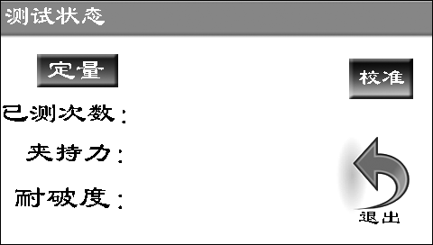

4.6.1 估计试样的耐破度值，按4.5方法调节好试样的夹持压力。如测试的是纸板，请按“定量”键输入试样的定量值。

4.6.2 将试样放置在仪器下夹环上。

4.6.3 按“测试”键，仪器自动完成一次工作循环。

注：若测试的耐破度值不在估计的耐破度值范围，则应重新调节夹持压力。

4.6.4 更换试样进行下一次试验，直至一组试验完毕。

4.6.5 “校准”键由专业人员调校仪器精度所用，一般用户不使用。

## 4.7 测试数据的提取、删除和打印输出

在主控界面（4.2.4）下，点按“数据处理”按钮，进入数据处理界面：

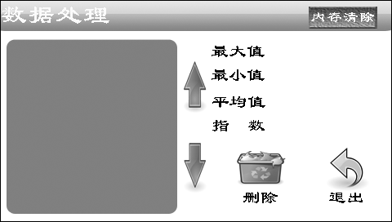

4.7.1 提取

一组试验完毕，重复按动上下箭头，可提取显示每次试验的测试数据及该组数据中的最大值、最小值、平均值。

4.7.2 删除

4.7.2.1 按“删除”键，可删除当次试验数据。

4.7.2.2 按上下夹头，使欲删除的试验数据高亮显示，再按“删除”键，可删除任意一次的试验数据。

4.7.3 打印输出

在主控界面（4.2.4）下，按“打印”按钮，或直接按动操作面板上的“打印”按键，可对试验数据进行打印输出，打印输出内容中各符号的含义见下表。

|  |  |  |  |
| --- | --- | --- | --- |
| 符号 | 代表的参量 | 符号 | 代表的参量 |
| W | 置入的被测试样定量 | Pi | 单次测试的耐破度值 |
| n | 试样层数（默认1层） |  | 耐破度平均值 |
| YC | 设置的压差 | Pmax /Pmin | 耐破度最大值／最小值 |
| Pjclmax | 夹持力最大值 | V | 变异系数 |
| Pjclmin | 夹持力最小值 | X | 耐破指数 |

注：打印机具体操作请详见随机技术文件《热敏打印机使用说明》。

## 4.8 内存数据的清除

4.8.1 按“电源开关”键重新接通电源，系统会进行初始化，清除全部内存数据。

4.8.2 按“内存清除”键，可以清除全部测试数据，但用户置入的试样定量将予以保留。

注1：仪器最多可以存储99次试验的数据，如果试验次数超过99次，将自动清除前99次的试验数据，请注意及时打印输出。

注2：一组试验完毕并打印输出后，如不清除内存，则以后试验的数据将加入上一组数据中进行计算，因此请注意及时清除内存。

# 5 维护保养

## 5.1 维护保养一般事项

操作者应熟读使用说明书，严格遵守操作规程，并做好以下维护保养工作：

1. 经常保持仪器清洁，长期不用时应加罩防尘。

2. 仪器出现故障时，应请专业人员检查排除，切勿带病运行。

3. 坚持周期检定，保持仪器优良技术状态。检定周期一般为一年。

4. 定期检查测试系统硅油油量，及时进行补充、更换，方法详见本说明书第5.2条。

5. 定期校验胶膜阻力，如超出规定范围，即应更换胶膜，方法详见本说明书第5.3条。

## 5.2 测试系统硅油量的检查、补充和更换

5.2.1 每隔一段时间（一般为2个月）应检查测试系统硅油量，如硅油量不足即应进行补充。硅油量是否充足一般采用以下两点经验判别：

一、待测状态胶膜明显凹陷（低于下夹环夹持平面>5mm），测试所需时间较长（>4s），说明系统硅油量不足；

二、胶膜无明显凹陷，而试样耐破度值在600kPa以下时测试时间大于4s，或耐破度值在600kPa以上时测试时间大于5s，则可认为测试系统内存在过量空气，硅油量不足。

5.2.2 当系统硅油量不足时，可通过仪器上的注油杯补充加油。

旋松注油杯上部旋钮，即可使硅油在液面压力作用下流入测试缸体。若系统内存在空气，还可见有气泡从注油杯逸出。为加强排出空气效果，还可开机将仪器置于点动状态，重复按动“测试”、“返回”键，操作活塞作若干次往复运动。

加好油后拧紧注油杯上部旋钮（注意此时活塞应退回初始位置）。加油后胶膜顶部应略低于下夹环夹持平面或大致平齐。如胶膜明显高出下夹环平面（>3mm），说明系统内油量过多，此时应再旋松旋钮，用手指轻压胶膜，使其与下夹环平齐或略低，再拧紧旋钮。

注意：1、用手指调节胶膜时务必取下上夹环，以免误操作压伤手指！

2、仪器在测试状态时，注油杯上部旋钮必须旋紧，否则会影响正常测试。

注油杯内油量不足时，可用随机配备的吸油滴管吸满硅油，从注油杯上盖上的的注油孔加入注油杯。

5.2.3 使用较长时间（一般为2～3年），应更换系统中变污的硅油，方法如下：

1. 按以下步骤卸下下夹环压紧螺母：

——在上下夹环间放置100mm×100mm的纸板；

——接通气源，将表压调节至0.40MPa～0.45MPa；

——在点动状态下点按“夹环下”按键，使上夹环下行压住下夹环；

——用随机配备的专用扳手反时针松开压紧螺母。

——在点动状态下点按“夹环上”按键，使上夹环上行至顶部；

2. 卸下上夹环上面的螺钉，取下上夹环。

3. 卸下压紧螺母，取出下夹环和胶膜。

4. 拧松注油杯上部旋钮，使用较大号注射器将系统内的硅油抽取干净。

5. 按“测试”键使活塞运行至最高点，从注油杯注入适量汽油使之充满测试缸，不通压缩空气，重复按动“测试”和“返回”键，操作活塞作数十次往复运动，直至将测试缸清洗干净。

6. 将汽油抽取干净，用压缩空气吹干各部。

7. 操作活塞退回起始位置，在测试缸内加满硅油。

8. 安装胶膜、下夹环，并用压紧螺母压紧。胶膜的安装程序详见本说明书第5.3.3条。

9. 在注油杯中加入约四分之三硅油，操作活塞作往复运动，排尽系统内的剩余空气。

10. 操作活塞退回起始位置，拧紧注油杯旋钮。

11. 装上上夹环及上面的螺钉。

## 5.3 胶膜阻力的检查和胶膜更换

5.3.1 胶膜阻力对最终的测试结果有直接的影响，必须按照本说明书第2.1条表中的要求定期校验仪器的胶膜阻力。

5.3.2 胶膜阻力的校验按以下步骤进行：

1. 取下上夹环，将随机配备的专用高度规放在下夹环中央。

2. 设置仪器为点动状态，点动操作，使胶膜凸起至刚好接触高度规。

3. 读取显示屏上的示值。

5.3.3 如果胶膜阻力超出2.1条规定的范围，则应更换新胶膜，方法如下：

1. 按5.2.3所述方法卸下压紧螺母，取下下夹环和旧胶膜。

2. 将系统内注满硅油。

3. 将新胶膜平放在测试缸体顶部中央，注意勿使胶膜与硅油液面之间存留空气。

4. 将下夹环防转孔对正测试缸体上的防转销，平放压在胶膜上。

5. 将压紧螺母套在下夹环上并用专用扳手压紧。

6. 重新校验胶膜阻力。

# 6 故障排除与维修

## 6.1 机械系统一般性故障

|  |  |  |
| --- | --- | --- |
| 故障现象 | 故障原因分析 | 排除与维修 |
| 测试过程中活塞自动返回，试样未破裂 | 1. 测试系统油量不足  2. 测试系统渗油  3. 油缸活塞漏油  4. 试样耐破强度高于仪器测量上限，仪器执行超量程自动保护 | 1. 补充加注硅油  2. 检查松动渗油部位并相应处理  3. 更换活塞体上的O型密封圈（23.6×3.55，GB3452.1） |
| 活塞动作失控 | 控制活塞行程的光电对管损坏，行程开关未动作 | 立即停机检查更换，之前严禁开机，否则将造成仪器损坏 |

## 6.2 测控系统一般性故障

|  |  |  |  |
| --- | --- | --- | --- |
| 故障现象 | 故障原因分析 | | 排除与维修 |
| 无显示，按键失灵 | 保险管烧坏、电源开关损坏、电源线接触不良或松脱 | | 更换保险管、更换电源开关、检查修理电源线 |
| 通电后或使用中乱显示，按键不起作用 | 系统“死机” | | 关断电源重新开机 |
| 按“打印”键打印机不动作 | 打印机连线脱落或接触不良  打印机损坏 | | 检查打印线路  更换打印机 |
| 显示器无显示或乱显示，但仪器其他功能正常 | 显示器连线脱落或接触不良  显示器损坏 | | 检查线路  更换显示器 |
| 显示正常，一部分按键不起作用 | 按键损坏 | | 更换按键 |
| 显示正常，触摸功能失效 | 1. 触屏未校准 2. 触屏电路故障 | 1. 校准触屏（4.3.3之特别说明） 2. 检修或更换触屏 | |
| 显示正常，电机工作状态失控 | 电机控制电路故障 | | 检查电路，查明故障并采取相应措施（由专业人员处理） |

# 7 仪器外形图

|  |  |  |  |  |  |
| --- | --- | --- | --- | --- | --- |
| 1  2  3  4  5 | 新耐破仪 | | | | 6  7  8  9  10  11 |
| 1.气缸 | | 2. 显示屏 | 3. 打印机 | 4. 操作按键 | |
| 5.电源开关 | | 6. 注油杯 | 7. 上夹环 | 8.下夹环 | |
| 9. 压力表 | | 10. 调压阀旋钮 | 11. 进气接头 |  | |